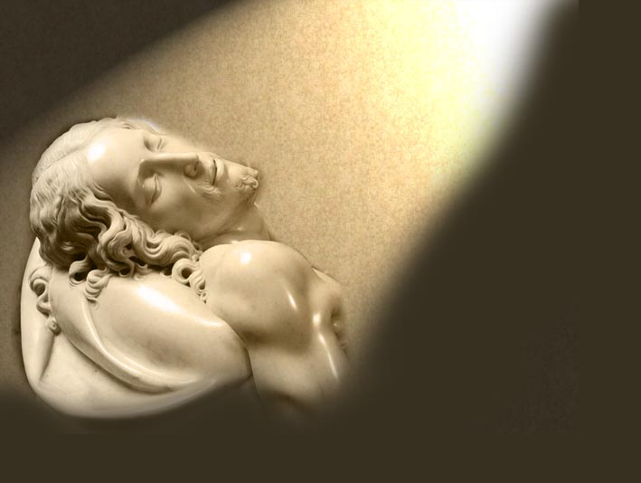
Dios nos prepara para una Cuaresma de encuentro

Sábado 13 de marzo
Concédenos, Señor, que celebrando con alegría esta Cuaresma, de tal modo penetremos el significado del misterio pascual, que obtengamos la plenitud de sus frutos. Por nuestro Señor Jesucristo... Amén.
Os 6,1-6: Vengan, regresemos al Señor
Salmo 50: Quiero misericordia, y no sacrificios.
Lc 18,9-14: Quien se humilla será alabado “En aquel tiempo, Jesús dijo esta parábola sobre algunos que se tenían por buenos y despreciaban a los demás: Dos hombres subieron al templo para orar: uno era fariseo y el otro, publicano. El fariseo, erguido, oraba así en su interior: Dios mío, te doy gracias porque no soy como los demás hombres: ladrones, injustos y adúlteros; tampoco soy como ese publicano. Ayuno dos veces por semana y pago el diezmo de todas mis ganancias. El publicano, en cambio, se quedó lejos y no se atrevía a levantar los ojos al cielo. Lo único que hacía era golpearse el pecho, diciendo: Dios mío, apiádate de mí, que soy un pecador. Pues bien, yo les aseguro que éste bajó a su casa justificado y aquél no; porque todo el que se enaltece será humillado y el que se humilla será enaltecido”
Dejémonos mojar por Dios
- El amor es comparado con el agua.
- Amor de Dios, que es como lluvia de primavera, y fecunda la tierra
- La lluvia empapa; el rocío apenas moja.
- El amor de Dios penetra
- El amor humano, si no tiene más cimiento que su gusto o conveniencia inmediata, apenas moja.
Dejémonos bañar con alegría para sanar y cambiar
Dice Dios: Yo quiero misericordia y no sacrificios
- La misericordia que quiere Dios es la lealtad, la fidelidad, la piedad y la gracia.
- Es como decir que Dios nos comprende y nos perdona en su misericordia.
- Pero requiere de estar despiertos, estar conscientes y abrir los ojos.
Por eso el evangelio nos dice:
- Hay unos lejos y otros cerca.
- Fariseo se creía cercano y estaba muy lejos
- El publicano parecía distante pero su oración, que era apenas un susurro, alcanzó los oídos del Altísimo.
Fariseo Publicano
Se creía cercano y estaba lejos Parecía distante y su oración alcanzó los oídos de Dios.
Habla desde sí mismo con sus méritos. No se apoya en sí mismo. Deja a Dios ser Dios.
Nosotros…
- Mucho cuidado con aquello de despreciar a los demás.
- Necesitamos pedir misericordia para todos: para el publicano que somos y para el fariseo que duerme en nosotros.

mrivassnchez@gmail.com

